TortoiseSVN 1.8.3 修改认证方法

由于TortoiseSVN 1.8以上版本默认使用了NT认证，导致我们提交代码时无法修改登录信息。

以下是解决办法：

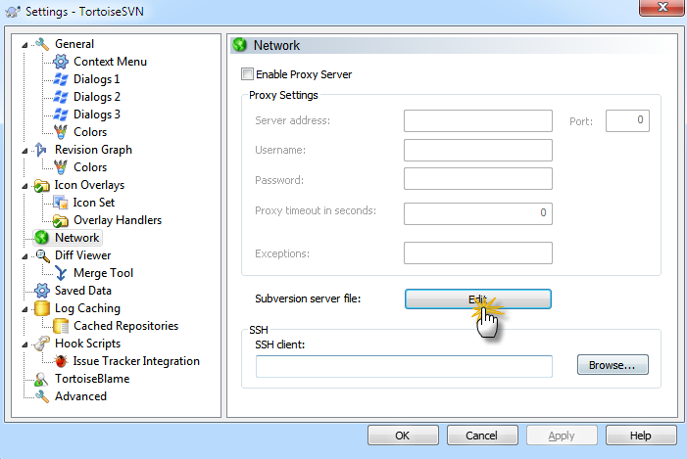

在最后一行加上：http-auth-types = basic;digest; 就可按照老版本的方式认证了。

